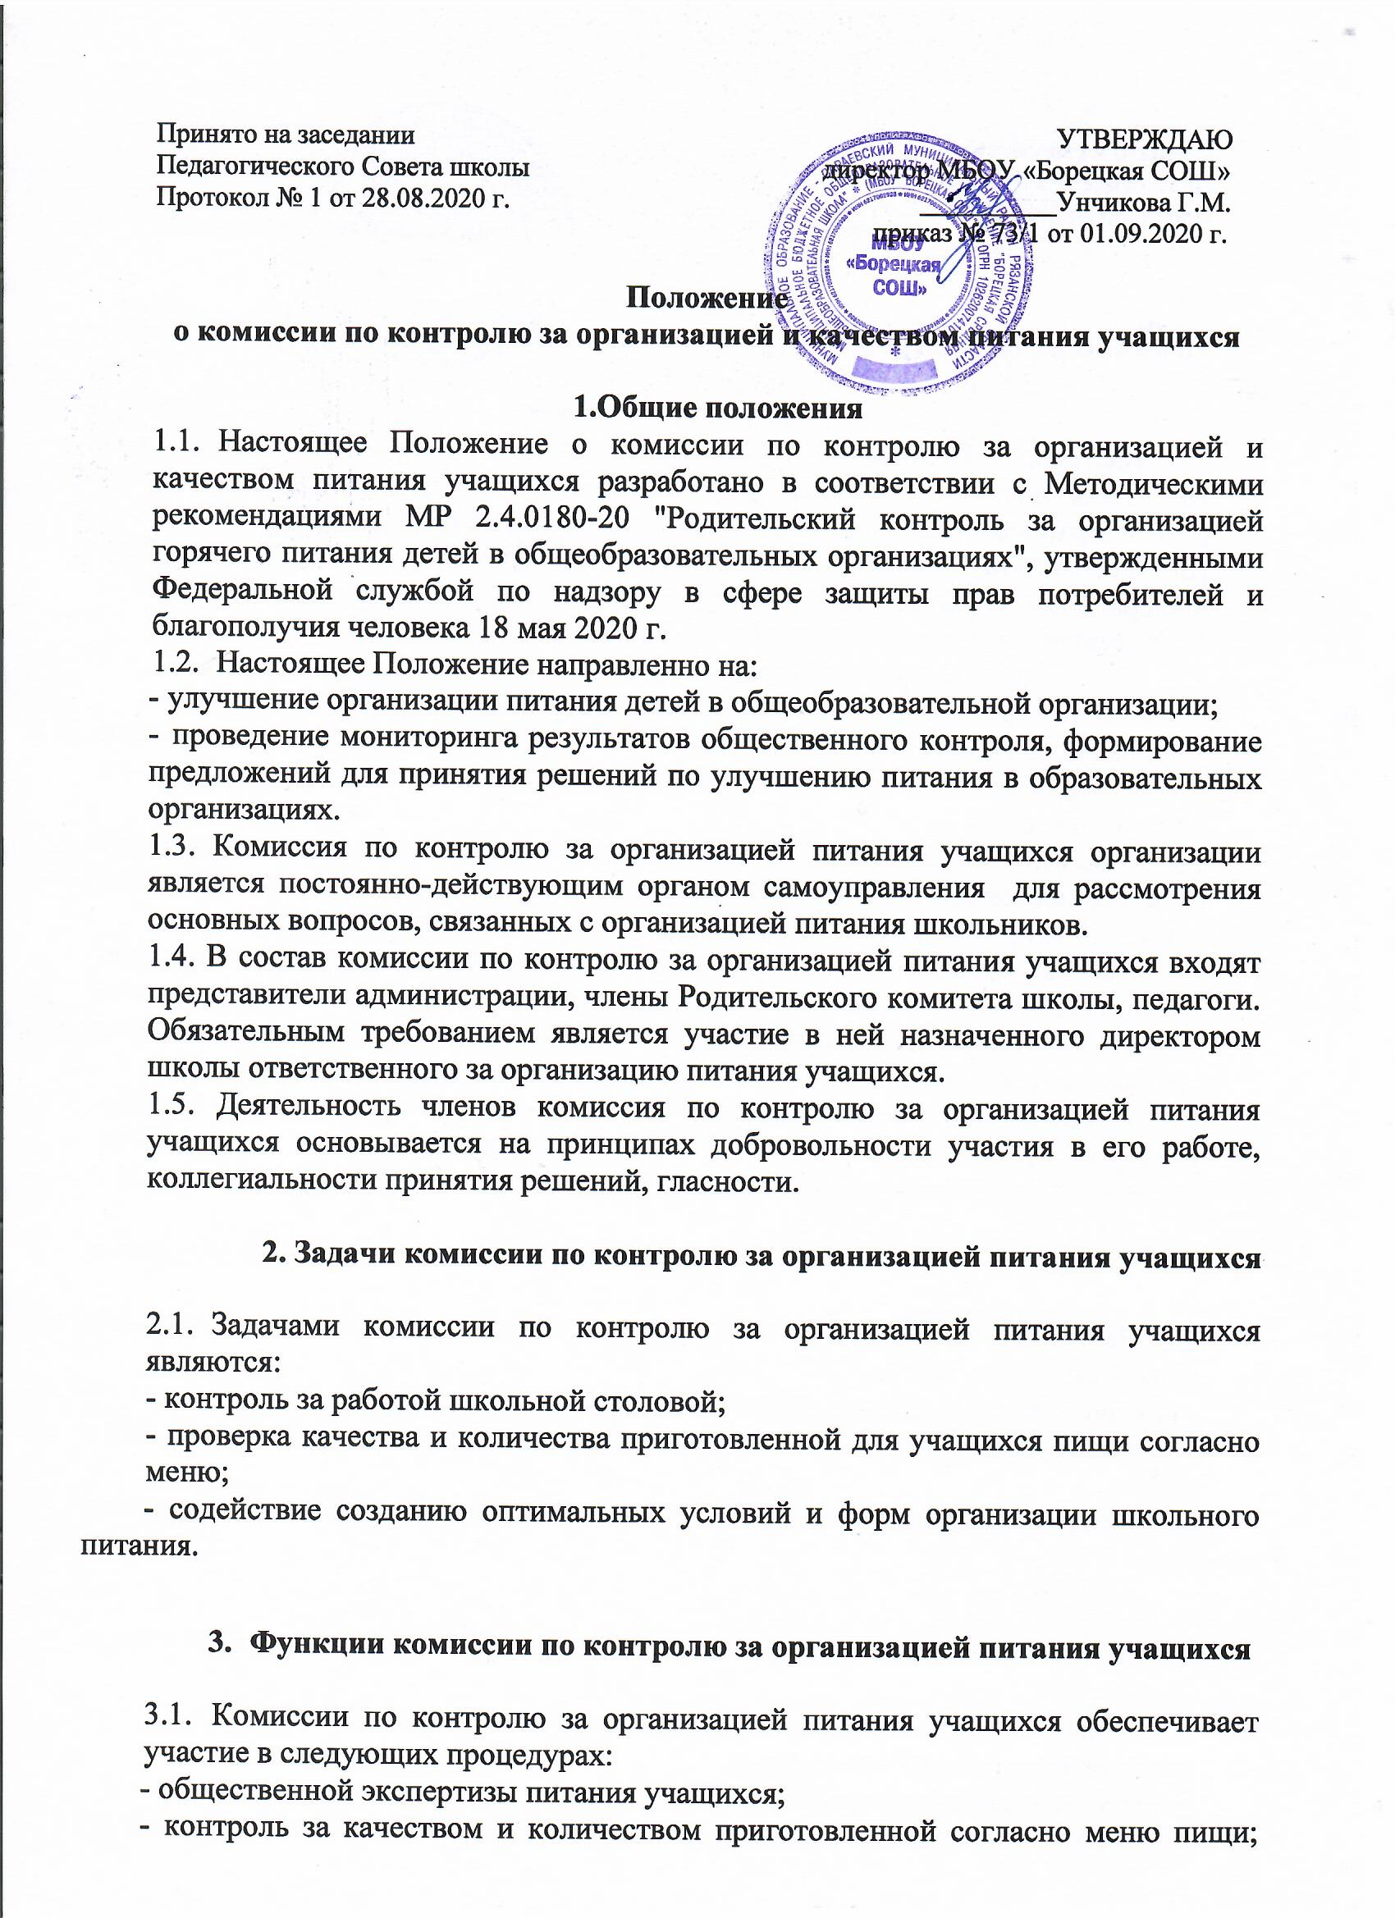
Принято на заседании УТВЕРЖДАЮ

Педагогического Совета школы директор МБОУ «Борецкая СОШ»

Протокол № 1 от 28.08.2020 г. __________Унчикова Г.М.

приказ № 73/1 от 01.09.2020 г.

Положение

о комиссии по контролю за организацией и качеством питания учащихся

1.Общие положения
  - Настоящее Положение о комиссии по контролю за организацией и качеством питания учащихся разработано в соответствии с Методическими рекомендациями MP 2.4.0180-20 "Родительский контроль за организацией горячего питания детей в общеобразовательных организациях", утвержденными Федеральной службой по надзору в сфере защиты прав потребителей и благополучия человека 18 мая 2020 г.
  - Настоящее Положение направленно на:
- улучшение организации питания детей в общеобразовательной организации;
- проведение мониторинга результатов общественного контроля, формирование предложений для принятия решений по улучшению питания в образовательных организациях.
1.3. Комиссия по контролю за организацией питания учащихся организации является постоянно-действующим органом самоуправления для рассмотрения основных вопросов, связанных с организацией питания школьников.
1.4. В состав комиссии по контролю за организацией питания учащихся входят представители администрации, члены Родительского комитета школы, педагоги. Обязательным требованием является участие в ней назначенного директором школы ответственного за организацию питания учащихся.
1.5. Деятельность членов комиссия по контролю за организацией питания учащихся основывается на принципах добровольности участия в его работе, коллегиальности принятия решений, гласности.

2. Задачи комиссии по контролю за организацией питания учащихся

  - Задачами комиссии по контролю за организацией питания учащихся являются:
- контроль за работой школьной столовой;
- проверка качества и количества приготовленной для учащихся пищи согласно меню;
- содействие созданию оптимальных условий и форм организации школьного питания.

Функции комиссии по контролю за организацией питания учащихся

  - Комиссии по контролю за организацией питания учащихся обеспечивает участие в следующих процедурах:
- общественной экспертизы питания учащихся;
- контроль за качеством и количеством приготовленной согласно меню пищи;
- соответствие реализуемых блюд утвержденномуменю;
- санитарно-техническое содержание обеденного зала (помещения для приема пищи), состояние обеденной мебели, столовой посуды, и т.п.;
- условия соблюдения правил личной гигиены обучающимися;
- наличие и состояние санитарной одежды у сотрудников, осуществляющих раздачу готовых блюд;
- объем и вид пищевых отходов после приема пищи;
- вкусовые предпочтения детей, удовлетворенность ассортиментом и качеством потребляемых блюд по результатам школьного анкетирования.

4. Права и ответственность комиссии по контролю за организацией питания учащихся.
Для осуществления возложенных функций комиссии предоставлены следующие права:
4.1. контролировать в школе организацию и качество питания обучающихся;
4.2. получать от повара, медицинского работника школы информацию по организации питания, качества приготовляемых блюд и соблюдения санитарно – гигиенических норм;
4.3. заслушивать на своих заседаниях заведующую производством, медицинского работника школы, по выполнению ими обязанностей по обеспечению качественного питания обучающихся;
4.4. проводить проверку работы школьной столовой не в полном составе, но в присутствии не менее трёх человек на момент проверки;
4.5. изменить график проверки, если причина объективна;
4.6. вносить предложения по улучшению качества питания обучающихся.
4.7. состав и порядок работы комиссии доводится до сведения работников школьной столовой, педагогического коллектива, обучающихся и родителей.

5. Организация деятельности комиссии по контролю за организацией питания учащихся.

5.1. комиссия формируется на основании приказа директора школы. Полномочия комиссии начинаются с момента подписания соответствующего приказа;
5.2. комиссия выбирает председателя;
5.3. комиссия составляет план – график контроля по организации качества питания школьников. Деятельность осуществляется в соответствии с планом и графиком работы комиссии;
5.4. о результатах работы комиссия информирует администрацию школы и родительские комитеты;
5.5. один раз в четверть комиссия знакомит с результатами деятельности директора школы и один раз в полугодие Совет школы;
5.6. по итогам учебного года комиссия готовит аналитическую справку для публичного отчёта школы;
5.7. заседание комиссии проводятся по мере необходимости, но не реже одного раза в месяц и считаются правомочными, если на них присутствует не менее 2/3 ее членов;
5.8. решение комиссии принимаются большинством голосов из числа присутствующих членов путём открытого голосования и оформляются актом.
6. Ответственность членов Комиссии

6.1. члены Комиссии несут персональную ответственность за невыполнение или ненадлежащее исполнение возложенных на них обязанностей;
6.2. комиссия несет ответственность за необъективную оценку по организации питания и качества предоставляемых услуг.

7. Документация комиссии по контролю за организацией питания учащихся.

7.1. Заседания комиссии оформляются протоколом. Протоколы подписываются членами комиссии.
7.2. Протоколы размещаются на официальном сайте школы.

Приложение1к Порядку осуществления родительского контроля за организацией горячего питания детей
в МБОУ «Борецкая СОШ»

Анкета школьника (заполняется вместе с родителями)
Пожалуйста, выберите варианты ответов. Если требуется развёрнутый ответ или дополнительные пояснения, впишите в специальную строку.
    - УДОВЛЕТВОРЯЕТ ЛИ ВАС СИСТЕМА ОРГАНИЗАЦИИ ПИТАНИЯ В ШКОЛЕ? ДА
НЕТ
ЗАТРУДНЯЮСЬ ОТВЕТИТЬ

    - УДОВЛЕТВОРЯЕТ ЛИ ВАС САНИТАРНОЕ СОСТОЯНИЕ ШКОЛЬНОЙ СТОЛОВОЙ? ДА
НЕТ
ЗАТРУДНЯЮСЬ ОТВЕТИТЬ

    - ПИТАЕТЕСЬ ЛИ ВЫ В ШКОЛЬНОЙ СТОЛОВОЙ? ДА
НЕТ

      - ЕСЛИ НЕТ, ТО ПО КАКОЙ ПРИЧИНЕ? НЕНРАВИТСЯ
НЕ УСПЕВАЕТЕ ПИТАЕТЕСЬ ДОМА
    - В ШКОЛЕ ВЫ ПОЛУЧАЕТЕ: ГОРЯЧИЙЗАВТРАК
ГОРЯЧИЙ ОБЕД (С ПЕРВЫМ БЛЮДОМ)
2-РАЗОВОЕ ГОРЯЧЕЕ ПИТАНИЕ (ЗАВТРАК + ОБЕД)

    - НАЕДАЕТЕСЬ ЛИ ВЫ В ШКОЛЕ?ДА
ИНОГДА НЕТ
    - ХВАТАЕТ ЛИ ПРОДОЛЖИТЕЛЬНОСТИ ПЕРЕМЕНЫ ДЛЯ ТОГО, ЧТОБЫ ПОЕСТЬ В ШКОЛЕ?
ДА НЕТ
    - НРАВИТСЯ ПИТАНИЕ В ШКОЛЬНОЙ СТОЛОВОЙ? ДА
НЕТ
НЕ ВСЕГДА

      - ЕСЛИ НЕ НРАВИТСЯ, ТО ПОЧЕМУ?НЕВКУСНОГОТОВЯТ

ОДНООБРАЗНОЕ ПИТАНИЕ ГОТОВЯТ НЕЛЮБИМУЮ ПИЩУ ОСТЫВШАЯ ЕДА
МАЛЕНЬКИЕ ПОРЦИИ
ИНОЕ

    - ПОСЕЩАЕТЕ ЛИ ГРУППУ ПРОДЛЁННОГО ДНЯ? ДА
НЕТ

    - УСТРАИВАЕТ МЕНЮ ШКОЛЬНОЙ СТОЛОВОЙ? ДА
НЕТ ИНОГДА
    - СЧИТАЕТЕ ЛИ ПИТАНИЕ В ШКОЛЕ ЗДОРОВЫМ И ПОЛНОЦЕННЫМ? ДА
НЕТ

    - ВАШИ ПРЕДЛОЖЕНИЯ ПО ИЗМЕНЕНИЮ МЕНЮ:

    - ВАШИ ПРЕДЛОЖЕНИЯ ПО УЛУЧШЕНИЮ ПИТАНИЯ ВШКОЛЕ

